《弈启动》卸载指南(Linux系统)

准备工作

运行《弈启动》命令行工具
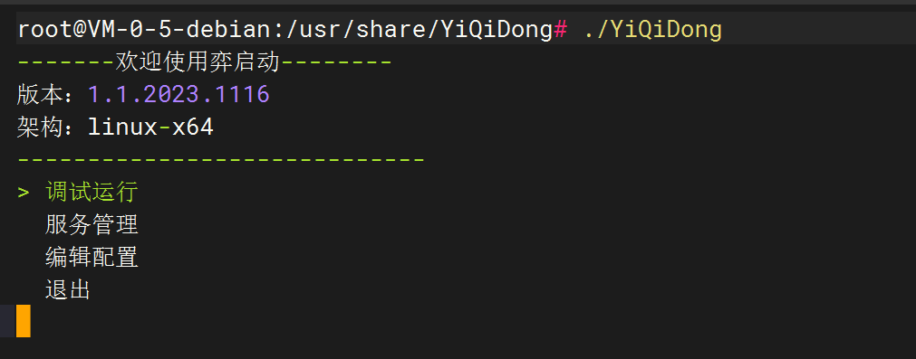

停止服务

进入“服务管理”菜单项
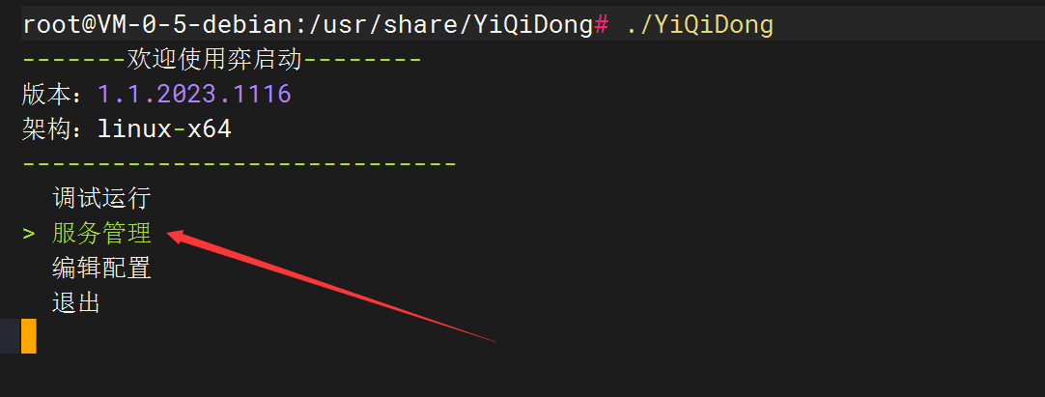

选择“停止服务”
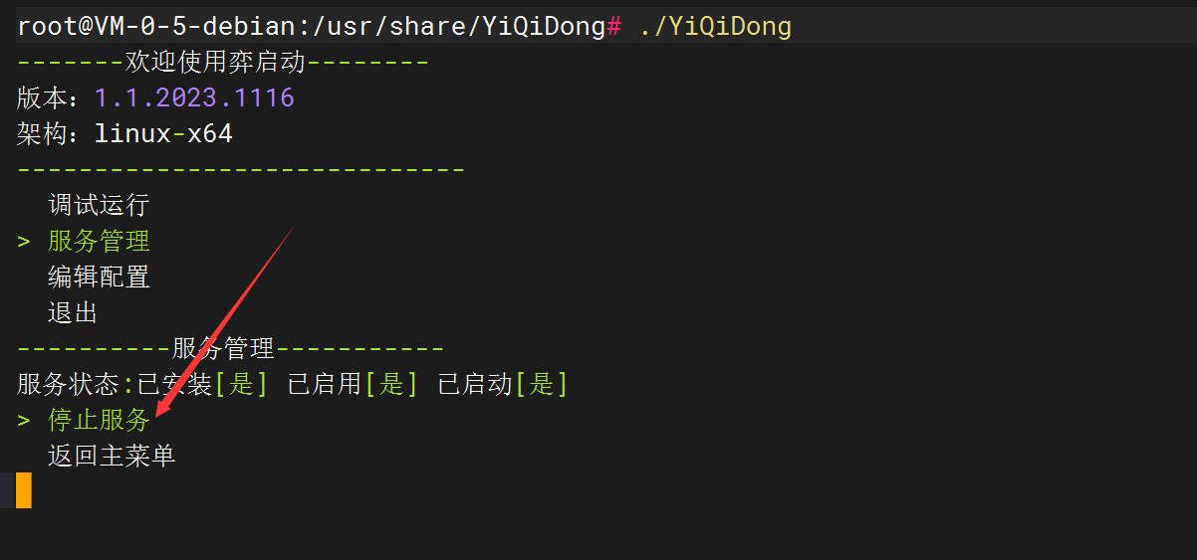

停止完成
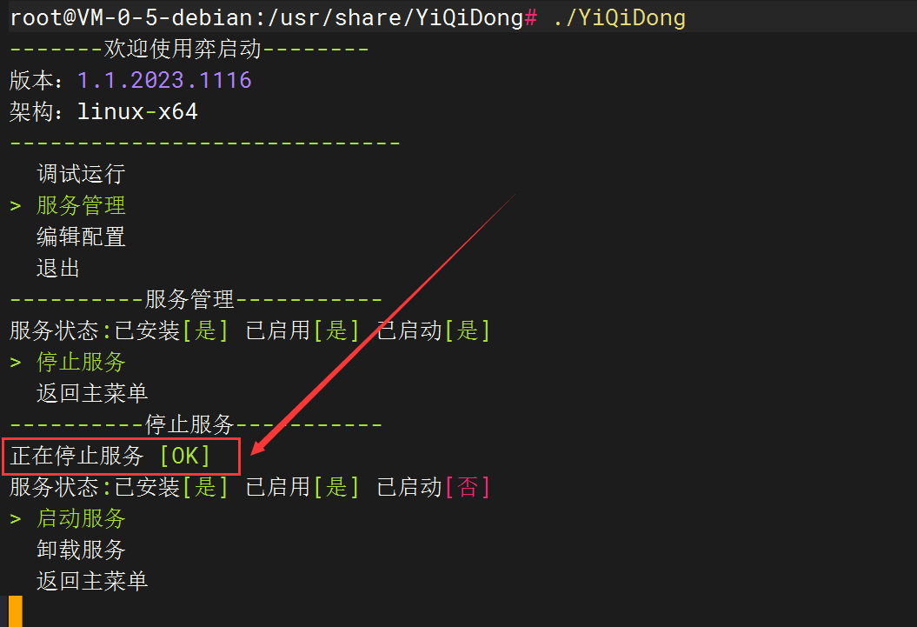

卸载服务

选择“卸载服务”
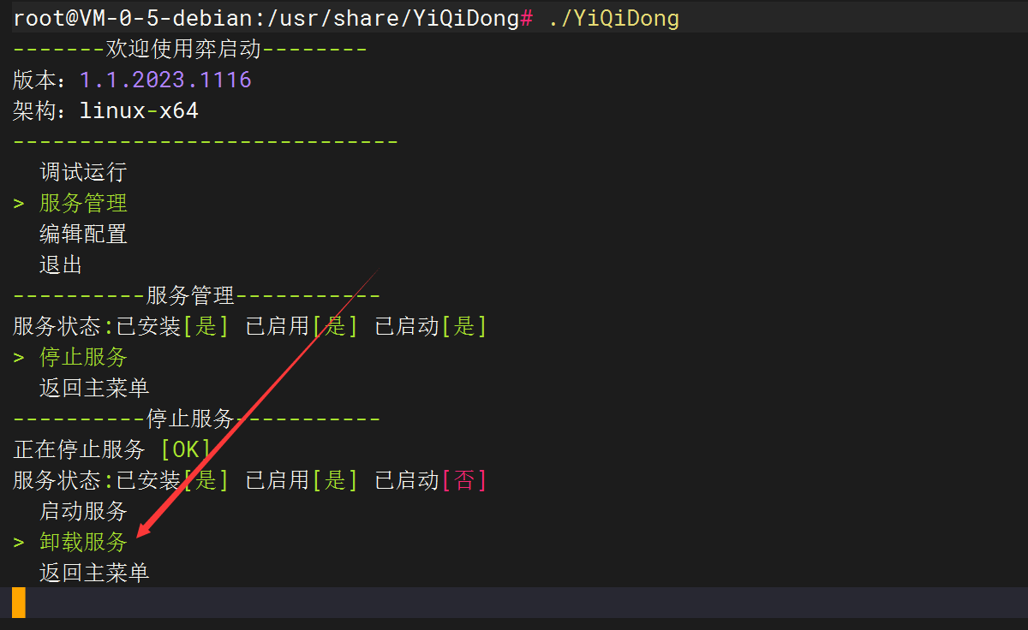

卸载完成
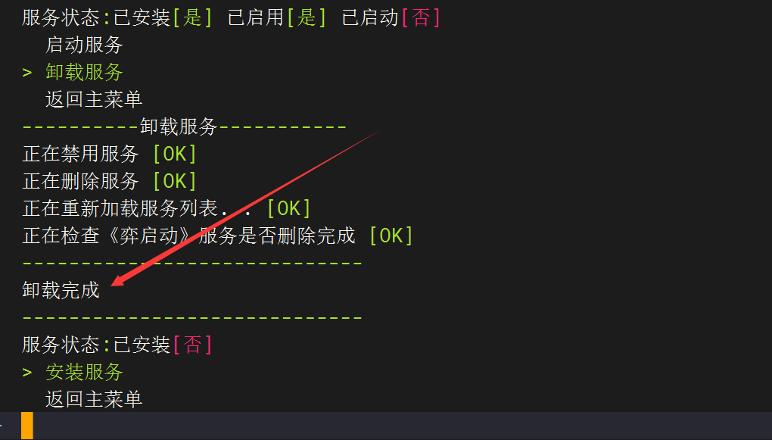

清理文件

删除配置文件
rm /etc/YiQiDong.conf

删除程序目录
PS:弈启动默认安装在/usr/share/YiQiDong目录，如果有修改过安装目录，下面的命令也要修改成修改后的安装目录
rm -fr /usr/share/YiQiDong/

